Приложение 12
УПРАЖНЕНИЕ «АНАЛИЗ КОМПЕТЕНЦИЙ СКО»
1.Оцените свой статус развития каждой компетенции Chief Knowledge Officer по 10ти балльной шкале, отметив его на рисунке. Соедините точки, чтобы получилась «лепестковая диаграмма».
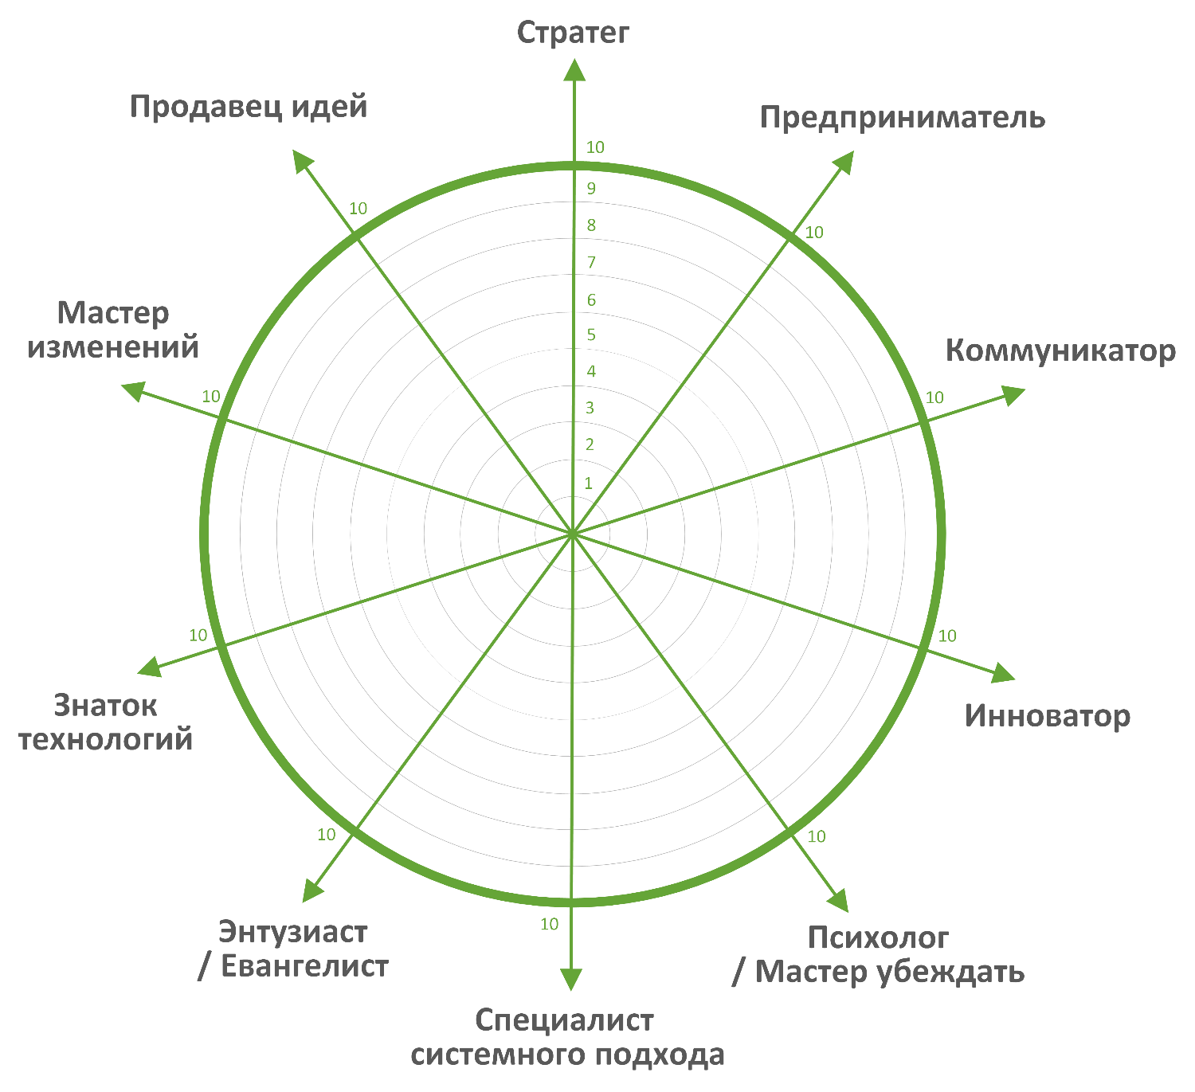
2.Теперь оцените важность каждой компетенции для вашего проекта (компании), также по 10ти балльной шкале, желательно другим цветом. Соедините точки, чтобы получилась диаграмма.
3.Проанализируйте рисунок: есть ли компетенции, статус развития которых ниже вашей оценки важности? Отметьте их. Те из них, где разрыв наибольший, и являются приоритетными для развития.
4.Какие действия для развития приоритетных компетенций вы можете запланировать?

